Jakub Łabendowicz 27.03.2020r.

Sprawozdanie

LABORATORIUM 4. PROJEKTOWANIE KLAS JAKO ABSTRAKCYJNYCH ELEMENTÓW SYSTEMU.

## Wytłumacz czym jest typ wyliczeniowy w języku C++ i podaj przykład zastosowania.

Jest to skończony zbiór liczb całkowitych, którym nadajemy nazwy. Zbiorowi również nadajemy nazwę, która staje się nazwą typu.

## Wyjaśnij czym są składniki statyczne klasy.

Składniki statyczne klasy tworzymy przez dopisanie do deklaracji słowo static. Takie pole lub metoda stają się wtedy wspólne dla wszystkich obiektów i możemy posługiwać się nimi jeszcze przed utworzeniem obiektów.

## Odpowiedz czym jest wzorzec projektowy klasy. Podaj przykład.

W językach obiektowych to specjalny sposób zaprojektowania klasy, tak aby miała jakieś szczególne właściwości. Przykładem wzorca projektowego jest Singleton. Jest to sposób zaprojektowania klasy w taki sposób, aby w całym programie mógł istnieć wyłącznie jeden egzemplarz obiektu klasy.

# Zadanie 4.2

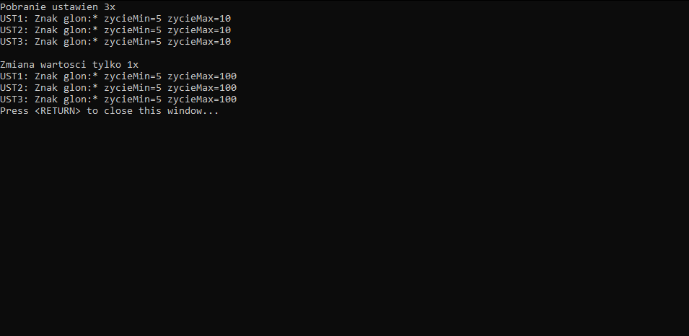

## Listing 4.2, wiersz 1 → Jakie wartości przyjmują nazwy typu wyliczeniowego?

GLON = 0, GRZYB = 1, BAKTERIA = 2, PUSTKA = 3, SCIANA = 4, TRUP = 5, NIEZNANE = 6

## Listing 4.3, wiersze od 5 do 12 → Ile instrukcji języka C++ jest zawartych w tych wierszach?

7

## Listing 4.3, wiersze od 14 do 28 → Ile instrukcji języka C++ jest zawartych w tych wierszach?

12

## Listing 4.3, wiersze od 32 do 36 → Co oznacza symbol II ?

Ten symbol oznacza lub.

## Listing 4.3, wiersz od 30 do 37 → Jak działa metoda poprawnyZnakNiszy ?

Metoda sprawdza jaki znak został podany jako argument metody a następnie zwraca symbol tego znaku.

## Listing 4.3, wiersze od 38 do 41 → Jak pozyskiwana jest wartość zwracana przez metodę?

Wartość zwracana przez metodę jest pozyskiwana z deklaracji tego znaku .

## Listing 4.4, wiersze od 1 do 5 → Czy wewnątrz funkcji wyswietl można trwale zmienić ustawienia symulacji?

Tak gdyż jest referencja.

## Listing 4.4 → Na czym polega sprawdzenie, czy rzeczywiście istnieje tylko 1 obiekt klasy UstawieniaSymulacji?

Sprawdza czy jest przypisany do pola statycznego.

# Zadanie 4.3

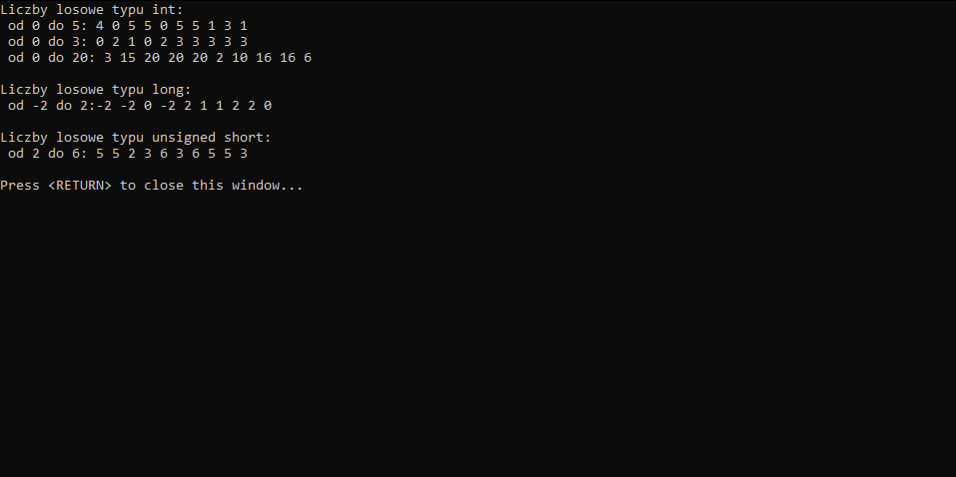

## Listing 4.5 → W jaki sposób zostało zagwarantowane, że nie zostanie utworzony obiekt klasy GeneratorLosowy ?

Poprzez zadeklarowanie konstruktora jako metodę prywatną.

## Listing 4.5, wiersz 6 → Co należałoby zrobić, aby nie było konieczności użycia std:: ?

Zadeklarować system nazewnictwa std poprzez „using namespace std;”.

## Listing 4.5, wiersz 17 → Co daje zdefiniowanie synonimu nazwy?

Ułatwia i skraca zapis.

## Listing 4.6 → Dlaczego taka definicja w pliku .cpp jest konieczna?

Gdyż ten składnik jest typu statycznego a nie korzystamy z konstruktora więc nie można go ustawić za pomocą listy inicjalizacyjnej.

## Listing 4.7, wiersze od 4 do 8 → Po co jest ten fragment kodu?

Jeśli użytkownik poda max mniejszy od max program może stracić stabilność, ten kod ma temu zapobiec.

## Listing 4.9 → Dlaczego w metodzie losujOdZeraDo(int max) nie można po prostu wywołać metody losujPomiedzy(0,max) ?

losujPomiedzy() przyjmuje za argumenty zmienne typu long, a losujOdZeraDo() zmienną typu int.